# LỜI CẢM ƠN

Trước hết em xin được chân thành gửi lời cảm ơn sâu sắc tới các thầy cô giáo trong trường Đại học công Nghệ TPHCM nói chung và các thầy cô trong khoa công Nghệ Thông tin, những người thầy, người cô đã tận tình giảng dạy và truyền đạt cho em những kiến thức, những kinh nghiệm quý báu trong suốt quá trình học tập và rèn luyện ở trường Đại học công Nghệ TP.HCM.

Và đặc biệt em xin dành những tình cảm sâu sắc nhất gửi tới thầy Nguyễn Kim Hưng giảng viên Trường Đại học công Nghệ TP.HCM đã hết lòng dạy bảo và giúp đỡ, hướng dẫn em trong suốt thời gian thực hiện đồ án.

Em xin chân thành cảm ơn các thầy cô trong khoa công Nghệ Thông tin trường Đại học công Nghệ TPHCM đã tạo điều kiện giúp đỡ em trong thời gian qua

Cuối cùng em xin được gửi lời cảm ơn tới gia đình, bạn bè đã động viên, giúp đỡ em trong thời gian thực hiện đồ án tại trường Đại học công Nghệ TPHCM

TPHCM, 06 tháng 06 năm 2020

Sinh viên

Nguyễn Chung Minh

# LỜI NÓI ĐẦU

Trong xu hướng của thời Đại hiện nay, việc áp dụng khoa học công nghệ vào tất cả các ngành nghề, các lĩnh vực là một trong những công việc thiết thực và cần làm để đạt được hiệu quả làm việc cũng như chất lượng hàng hóa. các ứng dụng của công nghệ thông tin đang ngày càng mở rộng và phát triển không ngừng. công nghệ cao đang là mục tiêu của hầu hết các quốc gia, các ngành nghề và từng con người trên thế giới.

Các hệ thống quản lý sức khỏe, làm đẹp, quản lý phòng tập Gym phát triển trên các nước tiên tiến hiện nay. Với công nghệp phát triển hiện nay và nhu cầu về việc luyện tập sức khỏe ngày càng quan trọng với cuộc sống hiện đại ngày nay.

Với đề tài “Ứng dụng quản lý mua bán gói tập phòng tập gym”, em xin đưa ra những nghiên cứu về hệ thống quản lý sức khỏe và đưa ra chương trình áp dụng trực tiếp cho các phòng tập gym center nhầm quản lý tại các trung tâm fitness tiện lợi hơn cho người tiêu dùng. Đó là ứng dụng “ Fit24 - Fitness and yoga center”

Để đạt được những kết quả như vậy, em xin chân thành cảm ơn khoa công nghệ thông tin trường Đại học công Nghệ TP.HCM đã tạo điều kiện cho em được học tập và nghiên cứu, xin chân thành cảm ơn Thạc sĩ, giảng viên Nguyễn Kim Hưng trường Đại học công Nghệ TPHCM là người đã trực tiếp tận tình hướng dẫn em hoàn thành đề tài này, xin chân thành cảm ơn các thầy cô trong Khoa tin học, các bạn bè đã sát cánh bên em giúp em có được những kết quả như ngày hôm nay.

Với Sự hạn chế về thời gian cũng như kiến thức, không tránh được khỏi những thiếu sót và sai lầm, mong quý thầy cô cùng các bạn đóng góp ý kiến để em hoàn thiện đề tài một cách tốt hơn.

*Em xin chân thành cảm ơn.*

# MỤC LỤC

LỜI CẢM ƠN 1

LỜI NÓI ĐẦU 2

MỤC LỤC 1

MỤC LỤC HÌNH ẢNH 2

MỤC LỤC BẢNG 3

Chương 1: TỔNG QUAN 4

1.1 GIỚI THIỆU ĐỀ TÀI 4

1.2 ĐỐI TƯỢNG VÀ PHẠM VI NGHIÊN CỨU 5

1.3 MỤC TIÊU ĐỀ TÀI 5

1.3.1 Chức năng người dùng 5

1.3.2 Chức năng quản trị: 5

Chương 2: CƠ SỞ LÝ THUYẾT 6

2.1 E-LEARNING VÀ WEBSITE E-LEARNING 6

2.1.1 E-Learning là gì? 6

2.1.2 E-Learning xuất hiện ở Việt Nam khi nào? 6

2.2.3 Lợi ích của thương mại điện tử? 7

2.2.4 Ưu điểm và nhược điểm của E-Learing: 8

2.2.5 Website thương mại điện tử là gì? 9

2.2 CÁC CÔNG NGHỆ - KỸ THUẬT LẬP TRÌNH WEBSITE 10

2.2.1 Tìm hiểu về HTML5 10

2.2.1.1 Khái niệm 10

2.2.1.2 Ưu điểm 10

2.2.1.3 Nhược điểm 10

2.2.2 Tìm hiểu về CSS3 10

2.2.2.1 Khái niệm 10

2.2.2.2 Ưu điểm 11

2.2.2.3 Nhược điểm 11

2.2.3 Tìm hiểu về Javascript `11

2.2.4.1 Khái niệm 11

2.2.4.2 Ưu điểm 11

2.2.4.3 Nhược điểm 11

Chương 3: KẾT QUẢ THỰC NGHIỆM 13

3.1 MÔ HÌNH SƠ ĐỒ ERD CHI TIẾT 13

3.2 MÔ HÌNH VẬT LÝ 14

3.3 MỘT SỐ GIAO DIỆN VÀ CHỨC NĂNG CHÍNH 18

3.3.1 Các trang người dùng 18

3.3.2 Các trang quản trị 28

Chương 4: KẾT LUẬN – KIẾN NGHỊ 33

4.1 KẾT LUẬN 33

4.1.1 Ưu điểm 33

4.1.2 Nhược điểm 34

4.1.3 Đánh giá 34

4.1.2.1 Những thuận lợi và khó khăn khi phân tích thiết kế 34

4.1.2.2 Những yêu cầu hệ thống có thể làm được 34

4.1.2.3 Những mặt hệ thống chưa làm được 34

4.2 HƯỚNG PHÁT TRIỂN 34

TÀI LIỆU THAM KHẢO 36

1 Các website mẫu về bán đồ điện tử như: 36

2 Các nguồn tham khảo về code: 36

3 Các nguồn tham khảo về lý thuyết: 36

# MỤC LỤC HÌNH ẢNH

Hình 3.1: Giao diện trang chủ 19

Hình 3.2: Giao diện trang đăng nhập 20

Hình 3.3: Giao diện trang đăng ký 21

Hình 3.4: Giao diện trang tài khoản 22

Hình 3.5: Giao diện trang đổi mật khẩu 22

Hình 3.6: Giao diện trang khóa học theo danh mục 23

Hình 3.7: Giao diện trang khóa học theo chủ đề 24

Hình 3.8: Giao diện trang tìm kiếm 25

Hình 3.9: Giao diện trang chi tiết sản phẩm 25

Hình 3.10: Giao diện trang giỏ hàng 26

Hình 3.11: Giao diện trang danh sách các khóa học đã mua 27

Hình 3.12: Giao diện trang thanh toán 27

Hình 3.14: Giao diện trang chủ quản trị 29

Hình 3.15: Giao diện trang quản trị danh mục khóa học 30

Hình 3.16: Giao diện trang thêm danh mục 30

Hình 3.17: Giao diện trang thêm khóa học 31

Hình 3.18: Giao diện trang danh sách khuyến mãi 32

Hình 3.19: Giao diện trang tạo mã khuyễn mãi mới 32

Hình 3.20: Giao diện trang quản trị người dùng 33

Hình 3.21: Giao diện trang đơn hàng 33

# MỤC LỤC BẢNG

Bảng 3.1: Bảng User 15

Bảng 3.2: Bảng Category 15

Bảng 3.3: Bảng Coupon 16

Bảng 3.4: Bảng Course 16

Bảng 3.5: Bảng Paid 17

Bảng 3.6: Bảng Question 17

Bảng 3.7: Bảng Review 18

Bảng 3.8: Bảng Topic 18

# Chương 1: TỔNG QUAN

## 1.1 GIỚI THIỆU ĐỀ TÀI

Doanh nghiệp cần có ứng dụng ?

Với sự phát triển không ngừng của ngành công nghệ thông tin, truyền thông nói chung và internet nói riêng, ngày nay **ứng dụng** đóng một vai trò thiết yếu trong hoạt động kinh doanh của mỗi doanh nghiệp, nó mang lại những lợi ích to lớn mà doanh nghiệp không thể phủ nhận.

Là một doanh nghiệp, bạn không thể bỏ qua cơ hội để tiếp xúc với một kênh kinh doanh mới, hiệu quả và rất kinh tế cho các doanh nghiệp ở nước ta. Hiện tại nó phù hợp với nhu cầu và thói quen của phần lớn khách hàng Việt Nam là mua hàng và giao dịch thương mại trực tuyến trên internet . Doanh nghiệp của bạn sẽ đươc truy cập từ khắp nơi trên thế giới, do đó bạn sẽ có một lượng lớn người đọc hơn, Không có một phương tiện quảng cáo nào khác có thể phủ sóng toàn cầu như vậy.Vì vậy mỗi doanh nghiệp, tổ chức nên quan tâm đến việc xây dựng một ứng dụng phù hợp để bạn có thể đi trước được những đối thủ cạnh tranh của mình.

Sau đây là những lợi ích mà một ứng dụng mang lại cho công ty bạn:

**Khả năng toàn cầu:** Internet đã cho phép các doanh nghiệp thông qua các rào cản về địa lí và trở nên dễ tiếp cận. Doanh nghiệp của bạn có thể được biết đến ở bất kì nơi nào trên thế giới. Với khả năng đó bạn có thể liên hệ với hàng triệu khách hàng trên thế giới để giới thiệu thông tin, sản phầm, dịch vụ của doanh nghiệp và thực hiện giao dịch ở bất cứ nơi có truy cập internet.

**Khả năng liên tục:** Điều này có nghĩa là hoạt động giao dịch thương mại của doanh nghiệp có thể hoạt động ở mọi thời điểm nào trên ứng dụng. Như một công cụ hữu ích để cung cấp mọi thông tin cho khách hàng mọi lúc, các ứng dụng sẽ phục vụ khách hàng và các đối tác 24/24 giờ trong ngày, 07/07 ngày trong tuần. Thông tin có thể được khách hàng lựa chọn theo nhu cầu và các thông tin mà họ coi là quan trọng, chính điều này sẽ đưa bạn dẫn đầu trong cuộc cạnh tranh ngay cả khi bạn không làm việc hoặc ở ngoài văn phòng.

**Cập nhật và thay đổi :** Có những thông tin bị thay đổi trước khi nó được cập nhật. Và bạn sẽ có một thông tin khác nhau.Việc thay đổi hay cập nhật các thông tin về sản phẩm, dịch vụ của bạn sẽ được thực hiện một cách dễ dàng và nhanh chóng. Bạn còn có thể gắn ứng dụng của doanh nghiệp với một cơ sở dữ liệu mà bạn có thể thay đổi bao nhiêu lần trong 1 ngày cũng được tùy theo yêu cầu. Và có thể thông báo những thông tin đặc biệt cho nhiều khách hàng và đối tác cùng một lúc chỉ trong một thời gian ngắn chỉ với một chi phí thấp.

**Chi phí thấp:** Khi bạn có một ứng dụng bạn có thể thực hiện nhiều giao dịch mà không cần sử dụng và thuê nhiều nhân công. Mặt khác internet khác với các phương thức quảng cáo khác bởi bạn không cần phải tốn quá nhiều chi phí cho việc quảng cáo sản phẩm và doanh nghiệp trong một thời gian dài hoặc ở những vùng địa lí xa xôi.Bạn không cần phải bỏ ra một số tiền lớn để tìm nguồn khách hàng rộng lớn.Ngoài ra còn tiết kiệm được bưu phí và chi phí in ấn.

**“Đồng hành cùng đối thủ cạnh tranh”** Bạn hãy thữ nghĩ xem, hiện nay càng nhiều người sử dụng internet để tìm kiếm thông tin, mua sản phẩm và sử dụng những dịch vụ trực tuyến. Nếu bạn không có website kết nối với internet thì khách hàng sẽ không tìm thấy thông tin về bạn và sản phẩm của bạn. Đó là một yếu tố bất lợi quyết định đến sự cạnh tranh của bạn với đối thủ.

## 1.2 ĐỐI TƯỢNG VÀ PHẠM VI NGHIÊN CỨU

Nghiên cứu công nghệ NodeJS, React Native nghiên cứu các kiến thức liên quan như HTML5, CSS3, Javascript, PHP.

## 1.3 MỤC TIÊU ĐỀ TÀI

### 1.3.1 Chức năng người dùng

* Xem giới thiệu về công ty, các chương trình khuyến mãi và thời gian hoạt động của các phòng tập. . .
* Xem thông tin khóa luyện tập phân loại theo đặc điểm khoá luyện tập.
* Cho phép xem cái thông tin theo loại, đặc điểm, giá …
* Cho phép User đã đăng ký mua gói luyện tập và xác nhận lại mua gói luyện tập
* Quảng cáo cho các hãng sản xuất và các đối tác khác.
* Xem các tin tức về kiến thức liên quan đến sức khỏe, các bài báo về nhu cầu luyện tập.
* Liên hệ ban quan trị, đếm số lượt đã và đang truy cập.
* Bình luận về khóa học , tin tức.
* Xem thông tin cá nhân, đổi mật khẩu, khôi phục mật khẩu qua email khi quên mật khẩu.

### 1.3.2 Chức năng quản trị:

* Quản trị cơ chế bảo mật ( Login / Logout)
* Cập nhật thông tin (Thêm, xóa, sửa) về menu, dịch vụ, khóa luyện tập , tin tức, giới thiệu.
* Xử lý các đơn đặt hàng, hóa đơn, các thông tin khuyến mãi và quảng cáo.
* Phân quyền quản trị, khóa tài khoản khách hàng và Admin.

# Chương 2: CƠ SỞ LÝ THUYẾT

## 2.1 REACT NATIVE VÀ APP REACT NATIVE

### 2.1.1 React Native là gì?

React Native là một framework do công ty công nghệ nổi tiếng Facebook phát triển nhằm mục đích giải quyết bài toán hiệu năng của Hybrid và bài toán chi phí khi mà phải viết nhiều loại ngôn ngữ native cho từng nền tảng di động.

Chúng ta sẽ build được ứng dụng Native, và chúng ta cũng có thể build ứng dụng đó một cách đa nền tảng (multi-platform) chứ không phải là một “mobile web app”, không phải là “HTML5 app”, và cũng không phải là một “hybrid app” hay cũng không chỉ build trên iOS hay Android mà chúng ta build và chạy được cả hai hệ sinh thái luôn, sợ chưa!!!

Một điểm hay ho nữa mà mình có đề cập là giảm chi phí recompile của Native bằng cách sử dụng Hot-Loading tức là bạn không cần phải build lại ứng dụng từ đầu nên việc chỉnh sửa diễn ra rất nhanh chóng. Giúp cho lập trình viên có thể thấy được những chỉnh sửa của họ một cách nhanh chóng trực quan, không còn phải bỏ quá nhiều thời gian trong việc build và run ứng dụng nữa.

Và điểm lợi hại kế tiếp của React Native đó chính là chúng ta chỉ cần sử dụng JS để phát triển được một ứng dụng di động hoàn chỉnh, đồng thời giải quyết được các vấn đề mà Native App gặp phải mà mình đã nêu ở trên. Và rồi còn cả kết hợp với code native như Swift, Java, v.v… Tới đây mình chỉ có thể nói là “Thật là vi diệu”..

### 2.1.2 Native App và Hybrid App là gì?

Ngày nay chúng ta có hai nền tảng cạnh tranh chính là iOS và Android, mỗi kẻ một thế lực làm khuynh đảo giới lập trình. Từ đó sinh ra các công cụ hỗ trợ nhà phát triển ứng dụng có thể phát triển mỗi ứng dụng một cách dễ dàng chẳng hạn như Apple thì có XCode, Android thì có Android Studio.

Nhưng cũng chính vì lẽ mỗi kẻ một thế lực nên không ai chơi với ai, mỗi bên xưng đế một “phương” cuối cùng con dân lập trình viên là những người phải chịu trận. Và cũng từ lẽ đó mà giang hồ sinh ra hai môn vang danh thiên hạ là Native và Hybrid..

Trước khi học lập trình React Native thì chúng ta nên biết Hybrid và Native là gì và những mặt lợi và hại giữa hai “môn phái” này. Thông qua đó chúng ta sẽ biết được tại sao mà React/React Native lại được khai sinh ra đời để giải quyết vấn đề nan giải của con dân lập trình viên di động.

### 2.2.3 Native App là gì?

Mình xin nói về khái niệm Native App là gì. Native App khá là dễ hiểu, tức đó là các ứng dụng được phát triển và build trên chính những công cụ hỗ trợ mà nhà phát triển iOS và Android cung cấp cho người lập trình viên ở đây là XCode và Android.

Chúng được viết bằng ngôn ngữ mà nhà phát triển iOS và Android cung cấp ra iOS thì là Swift hiện tại, xưa là Objective C, còn Android thì hiện tại tồn tại song song là Java và Kotlin. Các ứng dụng Native được build dựa trên ngôn ngữ của chính hệ điều hành và sử dụng những tính năng sẵn có của hệ điều hành mà không phải thông qua bất cứ ứng dụng bên thứ ba hay engine nào khác để vận hành nên tốc độ là nhanh nhất.

### 2.2.4 Hybrid App là gì?

Hybrid App là sự kết hợp giữa ứng dụng Web và ứng dụng mobile. Tức là chúng vừa có thể cài đặt lên điện thoại người dùng giống như là những ứng dụng Native bình thường và bạn có thể tìm thấy chúng trên chợ ứng dụng nhưng khó có thể nhận ra đâu là ứng dụng Native và đâu là ứng dụng Hybrid thường thì người dùng sẽ không để ý quá nhiều.

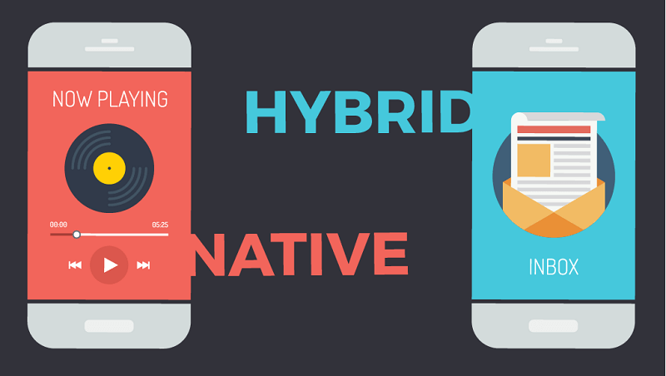Đồng thời như ứng dụng Web chúng được xây dựng dựa trên HTML + CSS + JS. Nhược điểm của Hybrid App đó chính là vấn đề hiệu năng sẽ bị ảnh hưởng đáng kể cũng như không tương tác được hết những tài nguyên hệ thống phần mềm cũng như phần cứng.

Vì vậy, mà Native App là sự lựa chọn hàng đầu của giới lập trình trong việc phát triển phần mềm di động bởi vì nó mang lại hiệu năng cao, trải nghiệm người dùng tốt.

### 2.2.5 Lợi ích của thương mại điện tử?

* Lợi ích của app đem lại cho người sử dụng:

Các bạn có thể sử dụng ở bất cứ đâu mà không cần phải đến trực tiếp có trung tâm để luyện tập. App sẽ có những bài tập hướng dẫn cho hội viên đăng ký luyện tập tại Fit24

Chủ động đưa ra các bài tập về Yoga hoặc thêm một số bài tập về GYM.

App cung cấp các lịch lớp học tại các trung tâm fitness center nhầm giúp các hội viên dễ dàng theo giỏi thời gian để đến các lớp học.

Chủ động chọn lựa thời gian và tự chuẩn bị cho mình các dụng cụ cần thiết trước khi đến lớp học của trung tâm để có thể tự tạo cho mình một môi trường luyện tập cải thiện sức khỏe một cách hiệu quả nhất.

* Lợi ích của ứng dụng mang lại cho người sủ dụng:

Tiết kiệm về thời gian và địa điểm.

Chia sẻ kiến thức về sức khỏe và dinh dưỡng.

Tạo điều kiện cho hội viên biết đến thương hiệu của mình.

Tăng mức độ thích nghi của người sử dụng

Mở rộng quy mô quản lý các phòng luyện tập.

Có cơ hội thử nghiệm sản phẩm khóa luyện tập khác.

Đẩy mạnh khả năng chấp nhận rủi ro.

### 2.2.4 Ưu và nhược điểm của React Native:

Trước khi đi đến phần kế tiếp mình xin dừng lại chút xíu để phân tích xem liệu React Native có phải thần thánh không hay chỉ là cũng như bao framework khác đều có những điểm lợi và hại.

* Ưu điểm
* Hiệu quả về mặt thời gian khi mà bạn muốn phát triển một ứng dụng nhanh chóng.
* Hiệu năng tương đối ổn định.
* Cộng đồng phát triển mạnh.
* Tiết kiệm tiền.
* Team phát triển nhỏ.
* Ứng dụng tin cậy và ổn định.
* Xây dựng cho nhiều hệ điều hành khác nhau với ít native code nhất.
* Trải nghiệm người dùng tốt hơn là hybrid app
* Nhược điểm:
* Vẫn đòi hỏi native code.
* Hiệu năng sẽ thấp hơn với app thuần native code.
* Bảo mật không cao do dựa trên JS.
* Quản lý bộ nhớ.
* Khả năng tùy biến cũng không thực sự tốt đối với một vài module.
* 2.2.5 App thương mại điện tử là gì?

Mobile apps là những phần mềm trên các thiết bị smartphone phù hợp với các đặc tính giao diện màn hình, khả năng hiển thị, đem đến cho người dùng những trải nghiệm tuyệt vời giống sử dụng ứng dụng đó trên máy tính. Ngày nay, sự phổ biến của smartphone càng giúp cho lĩnh vực viết mobile apps chuyên nghiệp có cơ hội phát triển mạnh mẽ.

Cửa hàng trực tuyến hay còn gọi là thương mại điện tử đã ra đời và phát triển được nhiều năm cơ mà làm cho Internet hoạt động. Nếu không có hình thức này thì 80% các công ty dựa trên Internet ngày nay sẽ không bao giờ tồn tại và nó bây giờ là một vấn đề lớn đối với mỗi doanh nghiệp.

Một app thương mại điện tử trực tuyến không chỉ là một app bán hàng hóa và dịch vụ, nó là một hệ thống phức tạp để xử lý đơn đặt hàng, thanh toán, vận chuyển, tài nguyên, hàng tồn kho, các khoản thuế, cung cấp, báo cáo, phiếu giảm giá và nhiều hơn nữa.

Nếu bạn cần một công cụ để đưa doanh nghiệp của bạn vào thị trường. Sau đó bạn sẽ cần một ai đó với nhiều kinh nghiệm và sự sáng tạo để phát triển nó.

## 2.2 CÁC CÔNG NGHỆ - KỸ THUẬT LẬP TRÌNH ỨNG DỤNG

### 2.2.1 Tìm hiểu về HTML5

#### 2.2.1.1 Khái niệm

HTML5 là một ngôn ngữ cấu trúc và trình bày nội dung cho [World Wide Web](http://vi.wikipedia.org/wiki/World_Wide_Web" \o "World Wide Web) và sẽ là công nghệ cốt lõi của [Internet](http://vi.wikipedia.org/wiki/Internet" \o "Internet) trong tương lai không xa, được đề xuất đầu tiên bởi [Opera Software](http://vi.wikipedia.org/w/index.php?title=Opera_Software&action=edit&redlink=1" \o "Opera Software (trang chưa được viết)). Đây là phiên bản thứ 5 của ngôn ngữ [HTML](http://vi.wikipedia.org/wiki/HTML" \o "HTML) và hiện tại vẫn đang được phát triển bởi [World Wide Web Consortium](http://vi.wikipedia.org/wiki/W3C" \o "W3C) và [WHATWG](http://vi.wikipedia.org/w/index.php?title=WHATWG&action=edit&redlink=1" \o "WHATWG (trang chưa được viết)). Mục tiêu cốt lõi khi thiết kế ngôn ngữ là cải thiện khả năng hỗ trợ cho đa phương tiện mới nhất trong khi vẫn giữ được việc con người và các thiết bị, các chương trình máy tính như [trình duyệt web](http://vi.wikipedia.org/wiki/Tr%C3%ACnh_duy%E1%BB%87t_web" \o "Trình duyệt web), trình đọc màn hình, v.v.. có thể đọc, hiểu, hay xử lý một cách dễ dàng. HTML5 vẫn sẽ giữ lại những đặc điểm cơ bản của [HTML4](http://vi.wikipedia.org/w/index.php?title=HTML4&action=edit&redlink=1" \o "HTML4 (trang chưa được viết)) và bổ sung thêm các đặc tả nổi trội của [XHTML](http://vi.wikipedia.org/wiki/XHTML" \o "XHTML), [DOM](http://vi.wikipedia.org/wiki/DOM" \o "DOM), đặc biệt là [JavaScript](http://vi.wikipedia.org/wiki/JavaScript" \o "JavaScript).

#### 2.2.1.2 Ưu điểm

* **HTML5 làm giảm tầm quan trọng của các plug-ins.**
* **HTML5 hỗ trợ đồ họa tương tác.**
* **HTML5 cho phép các ứng dụng kết nối tới khu vực lưu trữ file.**
* **HTML5 sẽ đơn giản hóa chia nhỏ dữ liệu với cyborg data.**
* **HTML5 giúp hợp nhất các địa chỉ.**
* **HTML5 làm video của Web đẹp hơn.**
* **HTML5 tạo ra wiget chat.**
* **HTML5 có thể tăng khả năng bảo mật.**
* **HTML5 đơn giản hóa việc phát triển web.**

#### 2.2.1.3 Nhược điểm

* Chưa chạy tốt trên mọi trình duyệt web (Phiên bản IE 8.0 trở xuống thì không hỗ trợ HTML5).
* Người dùng vẫn chưa thấy được nhều tính năng của HTML5 mang lại.
* Nếu không có sự hỗ trợ của JavaScript hay Css3 thì HTML5 sẽ không hoàn toàn thể hiện được hết khả năng của mình, thậm chí nó sẽ không smooth bằng Flash hay Silverlight.

### 2.2.2 Tìm hiểu về CSS3

#### 2.2.2.1 Khái niệm

CSS3 tuy chưa được chính thức sử dụng rộng rãi nhưng những gì mà nó có thể làm được quả là rất đáng mong đợi. Về mặt nguyên lý thì có vẻ sự ra đời của CSS3 đã phần nào lấn sân của Javascript. Bởi vì người ta nói rằng HTML dùng để thể hiện nội dung, CSS dùng để trình bày cấu trúc và Javascript thì tương tác với người dùng. Nhưng những tính năng mới của CSS3 như transition và animation phần nào đã làm thay đổi nguyên lý này.

Hiện tại khi sử dụng Javscript người lập trình bao giờ cũng phải tính đến điều kiện trình duyệt của người dùng không bật Javascript. Nhưng nếu trong tương lai (hy vọng không xa) chúng ta có thể tạo ra những hiệu ứng động đơn giản mà không cần sự hỗ trợ của Javascript thì cũng rất tiện chứ sao. Trong bài này tôi sẽ cùng bạn khám phá một vài trong rất nhiều những cách sử dụng transition khác nhau của CSS3.

#### 2.2.2.2 Ưu điểm

* Có thể áp dụng các giá trị thuộc tính transform như rotate,scale,skew để tạo hiệu ứng mà phương thức animate của jQuery không làm được.
* Hiệu ứng của css3 nên nó diễn ra khá mượt. Ta cũng có thế sử dụng css3-transition để tạo nhiều hiệu ứng diễn ra liên tiếp.
* Giảm mã script, giúp tránh lỗi trang.

#### 2.2.2.3 Nhược điểm

* Chưa chạy tốt trên mọi trình duyệt web.

### 2.2.3 Tìm hiểu về Javascript

#### 2.2.4.1 Khái niệm

JavaScript, theo phiên bản hiện hành, là một ngôn ngữ lập trình thông dịch được phát triển từ các ý niệm nguyên mẫu. Ngôn ngữ này được dùng rộng rãi cho các trang web (phía người dùng) cũng như phía máy chủ (với Nodejs). Nó vốn được phát triển bởi Brendan Eich tại Hãng truyền thông Netscape với cái tên đầu tiên Mocha, rồi sau đó đổi tên thành LiveScript, và cuối cùng thành JavaScript. Giống Java, JavaScript có cú pháp tương tự C, nhưng nó gần với Self hơn Java. .js là phần mở rộng thường được dùng cho tập tin mã nguồn JavaScript..

#### 2.2.4.2 Ưu điểm

* Javascript được thực hiện ở phía khách hàng. Điều này có nghĩa là mã được thực hiện trên bộ vi xử lý của người dùng thay vì máy chủ web do đó tiết kiệm băng thông và căng thẳng trên máy chủ web.
* Javascript là một ngôn ngữ tương đối dễ dàng. Ngôn ngữ Javascript là tương đối dễ dàng để tìm hiểu và bao gồm các cú pháp đó là gần tiếng Anh. Nó sử dụng mô hình DOM cung cấp nhiều tính năng được viết sẵn cho các đối tượng khác nhau trên các trang giúp bạn dễ dàng phát triển một kịch bản để giải quyết một mục đích tùy chỉnh.
* Javascript tương đối nhanh đối với người dùng cuối khi mã được thực hiện trên máy tính của người dùng, kết quả và quá trình xử lý được hoàn thành hầu như ngay lập tức tùy thuộc vào nhiệm vụ (nhiệm vụ trong javascript trên các trang web thường rất đơn giản để tránh bị hog bộ nhớ) Không cần phải được xử lý trong máy chủ web của trang web và gửi lại cho người dùng tiêu tốn băng thông của địa phương cũng như máy chủ.
* Các tính năng bổ sung cho các trang web Các trình bổ sung của bên thứ ba như Greasemonkey cho phép các nhà phát triển Javascript viết các đoạn mã Javascript có thể thực hiện trên các trang web mong muốn để mở rộng tính năng của nó. Nếu bạn sử dụng trang web và yêu cầu một tính năng nhất định, bạn có thể tự viết nó và sử dụng một trình bổ sung như Greasemonkey để thực hiện nó trên trang web.

#### 2.2.4.3 Nhược điểm

Các đoạn mã Javascript, một khi đã được nối vào các trang web thực hiện trên các máy chủ khách hàng ngay lập tức và do đó cũng có thể được sử dụng để khai thác hệ thống của người dùng. Mặc dù một số hạn chế nhất định được thiết lập bởi các tiêu chuẩn web hiện đại trên các trình duyệt, mã độc hại vẫn có thể được thực hiện tuân thủ các quy định hạn chế.

### 2.2.3 Tìm hiểu về PHP

#### 2.2.4.1 Khái niệm

#### PHP: Hypertext Preprocessor, thường được viết tắt thành PHP là một ngôn ngữ lập trình kịch bản hay một loại mã lệnh chủ yếu được dùng để phát triển các ứng dụng viết cho máy chủ, mã nguồn mở, dùng cho mục đích tổng quát. Nó rất thích hợp với web và có thể dễ dàng nhúng vào trang HTML. Do được tối ưu hóa cho các ứng dụng web, tốc độ nhanh, nhỏ gọn, cú pháp giống C và Java, dễ học và thời gian xây dựng sản phẩm tương đối ngắn hơn so với các ngôn ngữ khác nên PHP đã nhanh chóng trở thành một ngôn ngữ lập trình web phổ biến nhất thế giới.

Ngôn ngữ, các thư viện, tài liệu gốc của PHP được xây dựng bởi cộng đồng và có sự đóng góp rất lớn của Zend Inc., công ty do các nhà phát triển cốt lõi của PHP lập nên nhằm tạo ra một môi trường chuyên nghiệp để đưa PHP phát triển ở quy mô doanh nghiệp.

#### 2.2.4.2 Ưu điểm

* Về ưu điểm được giới thiệu sơ qua trong nội dung trên, chúng tôi sẽ cho bạn thấy 5 ưu điểm nổi bật nhất về ngôn ngữ PHP này:
* Đầu tiên đó là PHP được sử dụng miễn phí. Là một lợi thế cực lớn cho ai muốn học lập trình này. Các bạn có thể học và thực hành theo dạng online. Không cần phải lo đến việc chi trả số tiền lớn để học lập trình.
* Cú pháp và cấu trúc của PHP tương đối dễ dàng. Nếu bạn muốn học về ngôn ngữ này, bạn sẽ không phải mất quá nhiều thời gian để hiểu được. Đa số các bạn lập trình viên thường ngại với cấu trúc khó. Là một ưu điểm lớn cho mọi người quan tâm và yêu thích hàng đầu về ngôn ngữ lập trình.
* Sẽ rất dễ kiếm được việc làm với mức lương khủng. Đa số công ty thiết kế web hiện nay đều có bộ phận PHP. Và đó là điều không thể thiếu. Ngoài ra còn có thêm các công ty về phần mềm. Nhiều công việc lớn khác nhau, cũng như nhiều công ty khác nhau sẽ mang lại cho bạn thu nhập đáng kể.
* Không chỉ với hiện tại mà trong tương lai. ngôn ngữ lập trình này sẽ còn phát triển mạnh me hơn nữa để khẳng định vị trí của mình luôn là cao nhất trong các bảng khảo sát ngôn ngữ lập trình.

#### 2.2.4.3 Nhược điểm

* Tuy nhiều với ưu điểm kể trên, PHP cũng có vài nhược điểm cơ bản như sau:
* PHP còn hạn chế về cấu trúc ủa ngữ pháp. Nó không được thiết kế gọn gàng và không được đẹp mắt như những ngôn ngữ lập trình khác.
* PHP chỉ có thể hoạt động và sử dụng được trên các ứng dụng trong web. Đó chính là lý do khiến cho ngôn ngữ này khó có thể cạnh tranh được với những ngôn ngữ lập trình khác. Nếu như muốn phát triển và nhân rộng hơn nữa trong lập trình.
* PHP có cộng đồng người dùng rất lớn trên thế giới, nếu bạn cảm thấy thích ngôn ngữ này thì có thể truy cập vào website all-fusion.com để tìm hiểu thêm nhiều thông tin hơn về PHP. All-fusion là một trong những cộng đồng các freelancer lập trình PHP lớn nhất hiện nay tại Việt Nam.
* Đó chỉ là những nhược điểm nhỏ của ngôn ngữ này mà bạn không cần phải lo lắng. Trên đây Free PHP Editor đã giải đáp các thắc mắc cho bạn hiểu về PHP và những ưu nhược điểm của nó. Các bạn cũng có thể tìm hiểu bài 10 phần mềm soạn thảo PHP miễn phí tốt nhất cho windows 2019 để có thể sử dụng ngôn ngữ lập trình này.

# Chương 3: KẾT QUẢ THỰC NGHIỆM

## 3.1 MÔ HÌNH SƠ ĐỒ ERD CHI TIẾT

(1,1) (1,n)

Khách Hàng

Đơn Hàng

Mô tả : Mỗi đơn hàng sẽ thuộc một Khách hàng, mỗi đơn hàng có thể có nhiều đơn hàng. Mối quan hệ giữa đơn hàng và khách hàng là quan hệ 1-n (một – nhiều)

(1,n) (n,n)

Khách Hàng

Gói Tập

Mô tả : Mỗi gói tập sẽ được một khách hàng mua, mỗi khách hàng có thể có nhiều gói tập. Mối quan hệ giữa gói tập và khách hàng là quan hệ n-n (nhiều – nhiều)

(1,1) (1,1)

Tin Tức

CT Tin Tức

Mô tả : Mỗi một trang chi tiết tin tức sẽ thuộc một trang tin tức, mỗi trang tin tức chỉ có một chi tiết tin tức. Mối quan hệ giữa CT Tin Tức và Tin Tức là quan hệ 1-1 (một – một)

(1,1) (1,1)

Gói Tập

CT Gói Tập

Mô tả : Mỗi một gói tập sẽ thuộc một chi tiết gói tập, mỗi gói tập chỉ có một chi tiết gói tập. Mối quan hệ giữa CT Gói Tập và Gói tập là quan hệ 1-1 (một – một)

Loại Gói Tập

Gói Tập

(1,1) (1,n)

Mô tả : Mỗi một gói tập sẽ thuộc một loại gói tập, mỗi gói tập chỉ có một loại gói tập. Mối quan hệ giữa Loại Gói Tập và Gói tập là quan hệ 1-n (một – nhiều)

CT Đơn Hàng

Đơn Hàng

(1,1) (1,n)

Mô tả : Mỗi một đơn hàng sẽ thuộc một chi tiết đơn hàng, mỗi đơn hàng chỉ có một chi tiết đơn hàng. Mối quan hệ giữa CT Đơn Hàng và Đơn Hàng là quan hệ 1-1 (một – một)

Gói Tập

CT Đơn Hàng

(1,n) (1,n)

Mô tả : Mỗi chi tiết đơn hàng có nhiều gói tập, mỗi gói tập thuộc nhiều chi tiết đơn hàng. Mối quan hệ giữa CT Đơn Hàng và Gói Tập là quan hệ 1-n (một – nhiều)

Loại Dịch Vụ

(1,1) (1,n)

Dịch Vụ

Mô tả : Mỗi dịch vụ có nhiều loại dịch vụ, mỗi loại dịch vụ thuộc một dịch vụ. Mối quan hệ giữa dịch vụ và loại dịch vụ là quan hệ 1-n (một – nhiều)

## MÔ HÌNH VẬT LÝ

* **Table Khách Hàng**

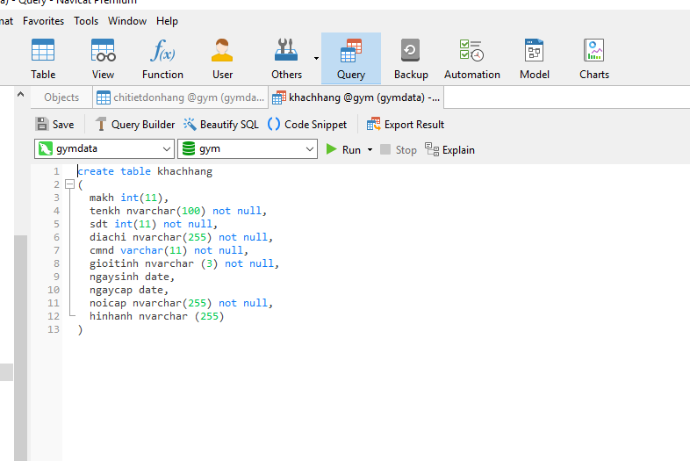

**Bảng 3.1**: Bảng khách hàng

* **Table Gói Tập**

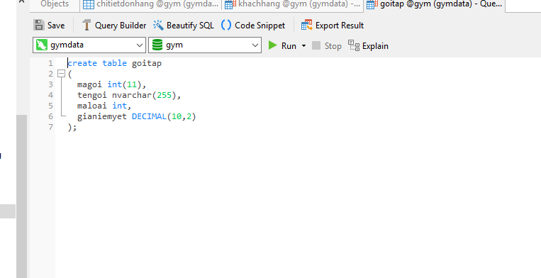

**Bảng 3.2**: Bảng Gói Tập

* **Table Chi Tiết Gói Tập**

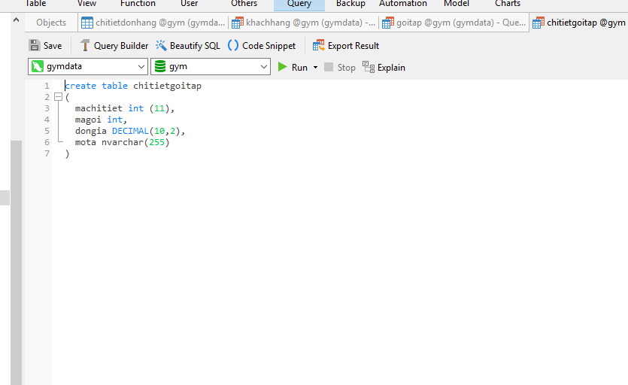

**Bảng 3.3**: Bảng chi tiết gói tập

* **Table Đơn Hàng**

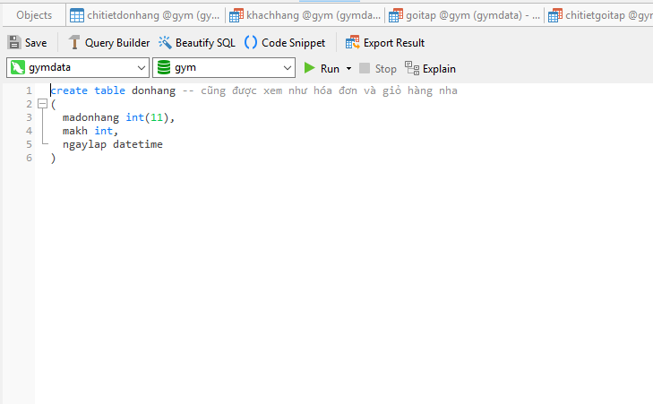

**Bảng 3.4**: Bảng Đơn Hàng

* **Table Chi Tiết Đơn Hàng**

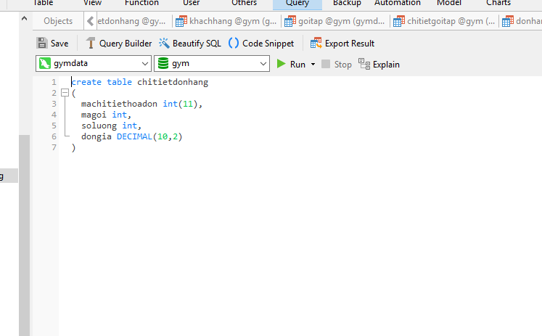

**Bảng 3.5**: Bảng Chi Tiết Đơn Hàng

* **Table Dịch Vụ**

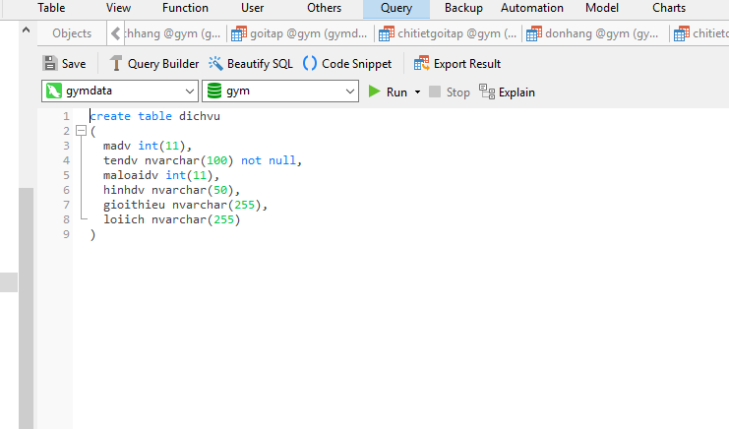

**Bảng 3.6**: Bảng Dịch Vụ

* **Table Loại Dịch Vụ**

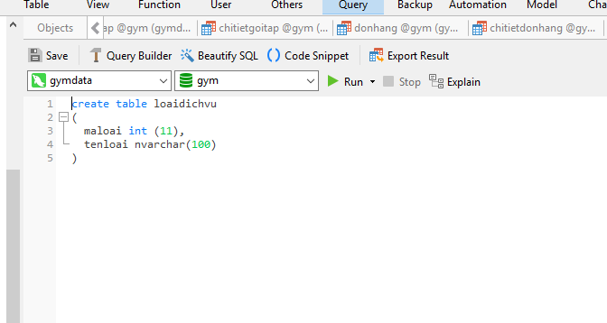

**Bảng 3.7**: Bảng loại dịch vụ

* **Table Nhân Viên**

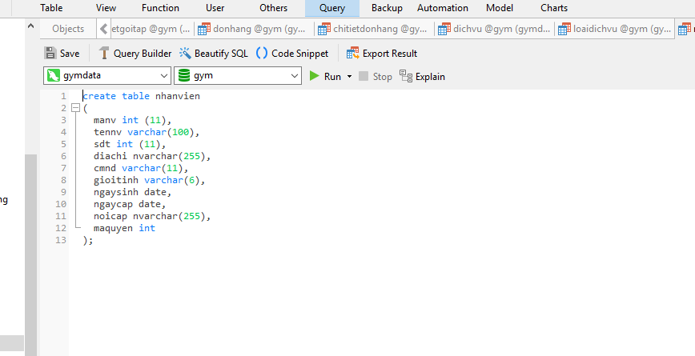

**Bảng 3.8**: Bảng Nhân Viên

* **Table Quyền**

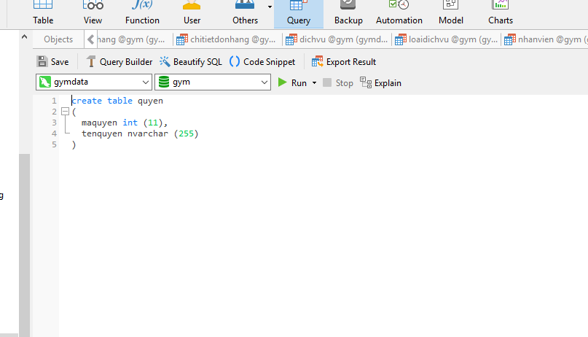

**Bảng 3.9**: Bảng Quyền

* **Table Lịch Tập**

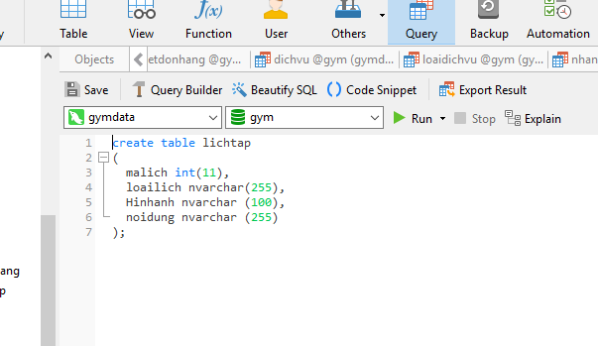

**Bảng 4.0**: Bảng Lịch Tập

* **Table Chi Tiết Gói Tập**

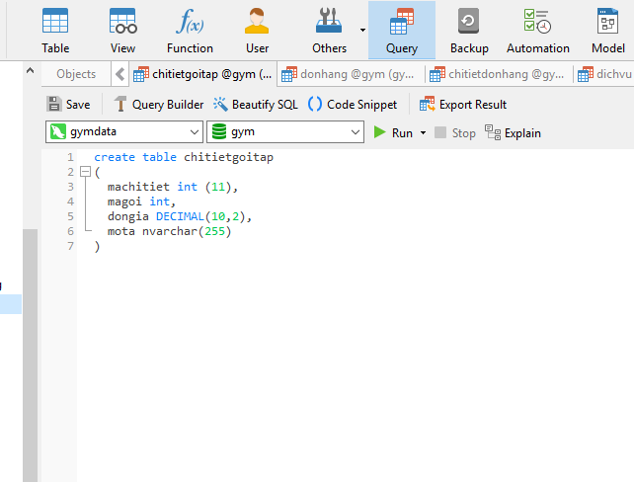

**Bảng 4.1**: Bảng Chi Tiết Gói Tập

## 3.3 MỘT SỐ GIAO DIỆN VÀ CHỨC NĂNG CHÍNH

### 3.3.1 Các trang người dùng

* **Trang chủ:**

**Chức năng:**

* Trình bày các khóa học bán chạy theo từng danh mục
* Giúp cho khách hàng có thể xem một cách tổng quá về Website.
* Tìm kiếm những sản phẩm mới trong Website.
* Danh sách các danh mục

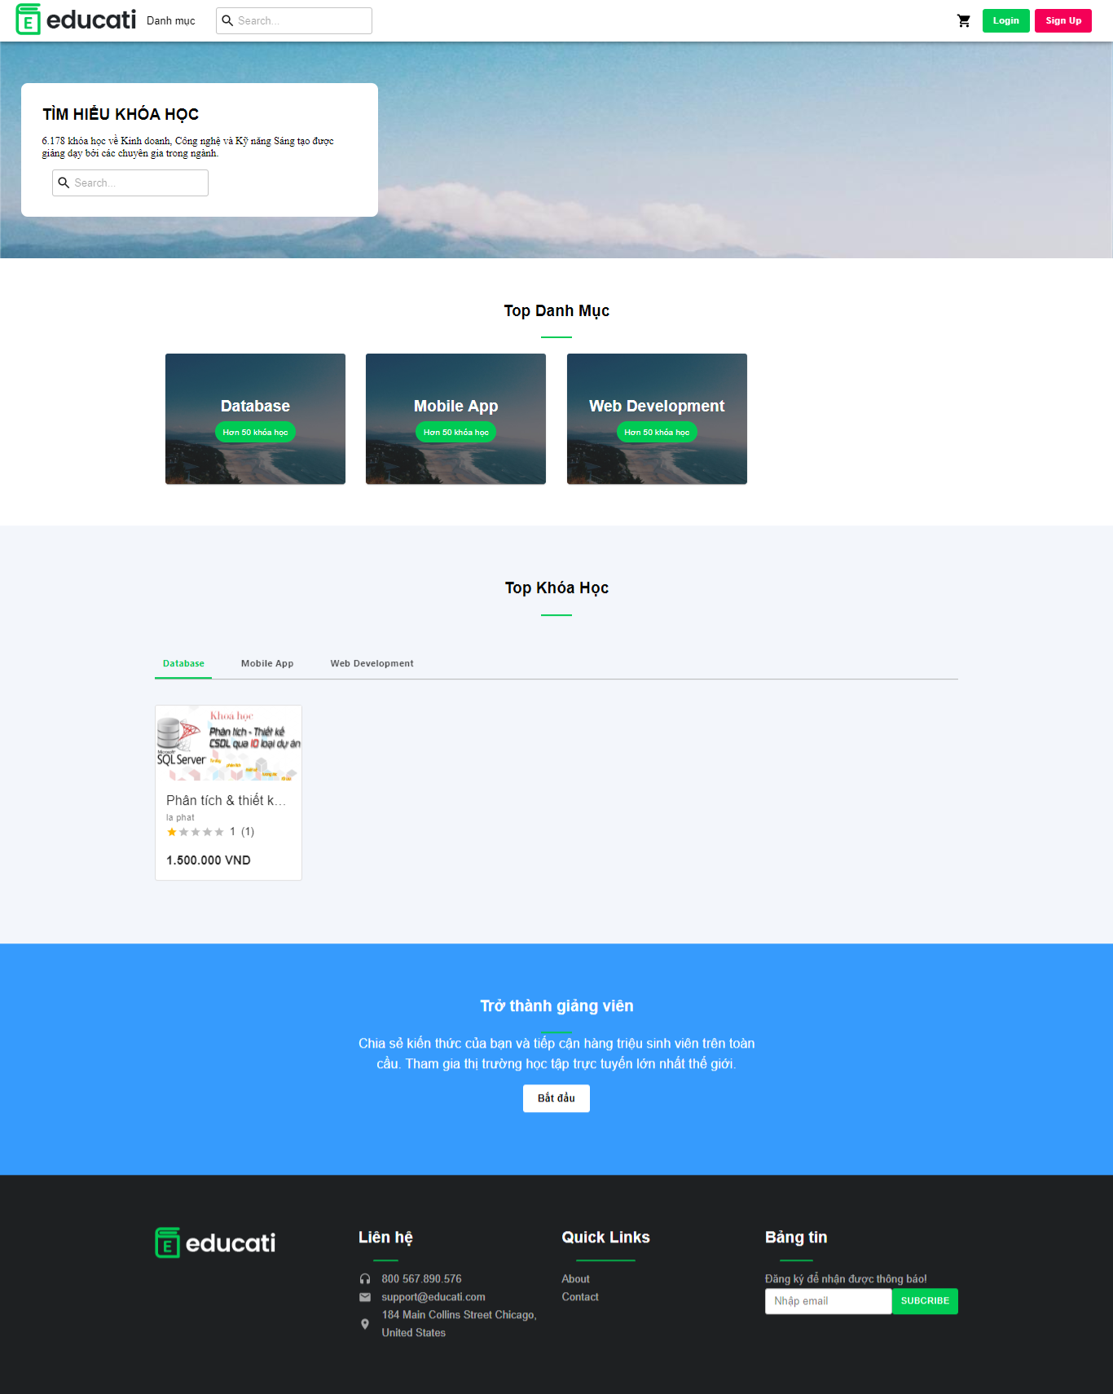

**Hình 3.1:** Giao diện trang chủ

* **Đăng nhập:**

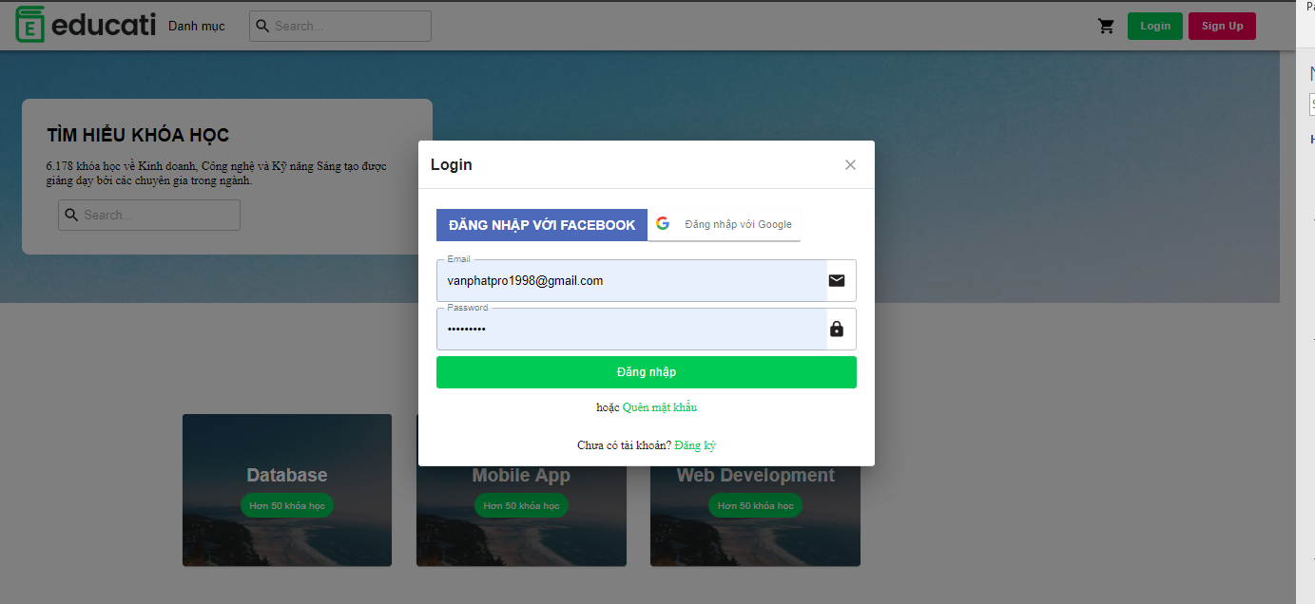

**Hình 3.2:** Giao diện trang đăng nhập

**Chức năng:**

* Khách hàng đăng nhập vào tài khoản đã đăng ký để mua hàng và thanh toán
* Ngoài ra còn có thể đăng nhập bằng Google và Facebook
* Có thể lưu thông tin tài khoản trên máy tính của khách hàng
* **Đăng ký:**

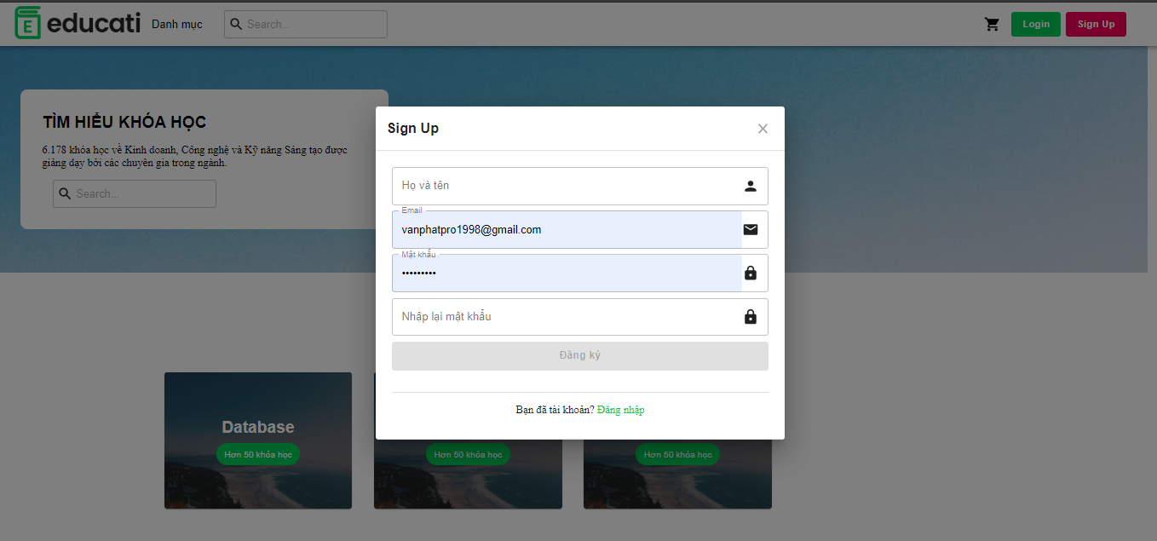

**Hình 3.3:** Giao diện trang đăng ký

**Chức năng:**

* Khách hàng phải là thành viên thì mới có thể thực hiện mua khóa học
* Khách hàng click vào “Đăng Ký” ở Menu để thực hiện đăng kí
* Khách hàng điền đầy đủ thông tin và click vào đăng kí.
* Các thông tin trên nhằm xác định thông tin khách hàng, giúp công ty có thể và dễ dàng trong việc thống kê.
* **Tài khoản:**

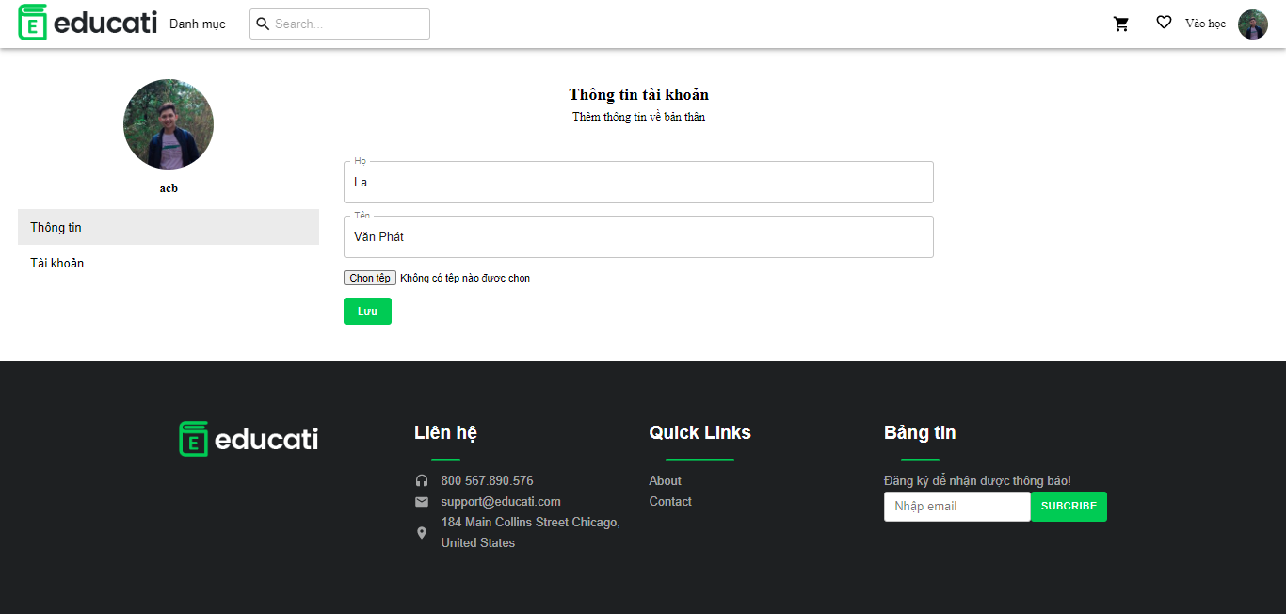

**Hình 3.4:** Giao diện trang tài khoản

* Thông tin cá nhân:

Chức năng: Khách hàng xem và cập nhật thông tin cá nhân của mình

* Đổi mật khẩu:

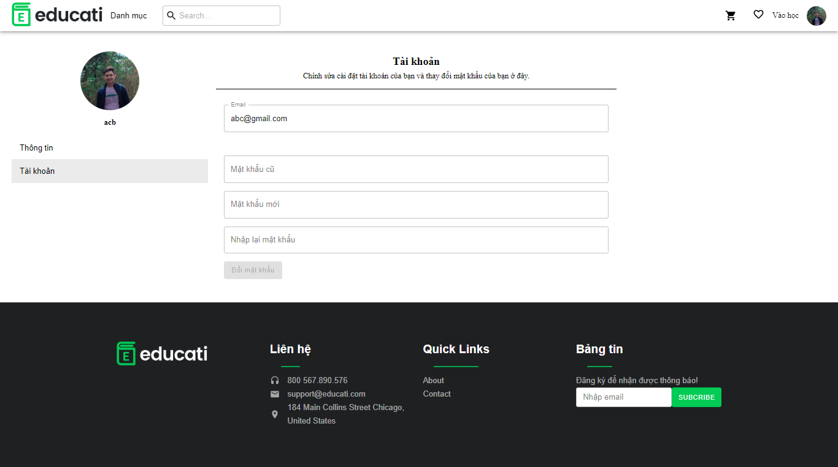

**Hình 3.5:** Giao diện trang đổi mật khẩu

- Chức năng: Khách hàng cập nhật lại một mật khẩu mới cho mình**.**

* **Khóa theo danh mục:**

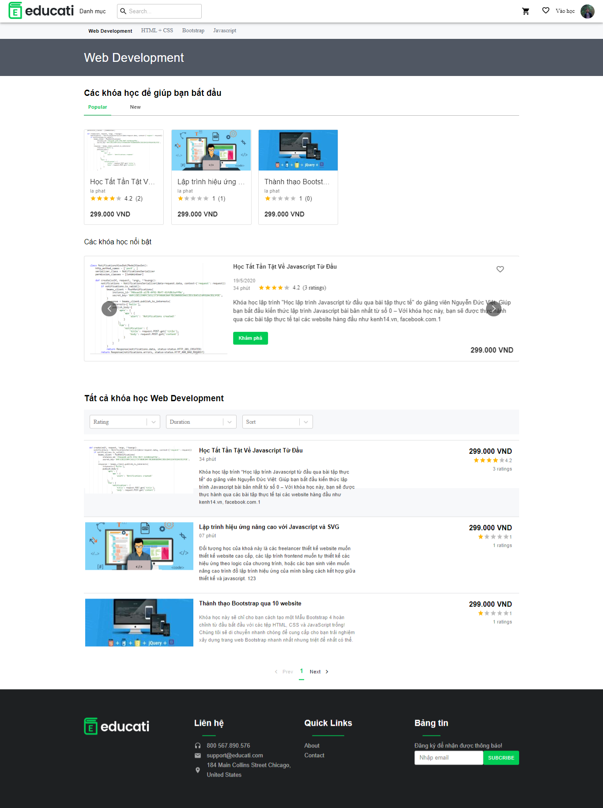

**Hình 3.6:** Giao diện trang khóa học theo danh mục

* **Khóa học theo chủ đề:**

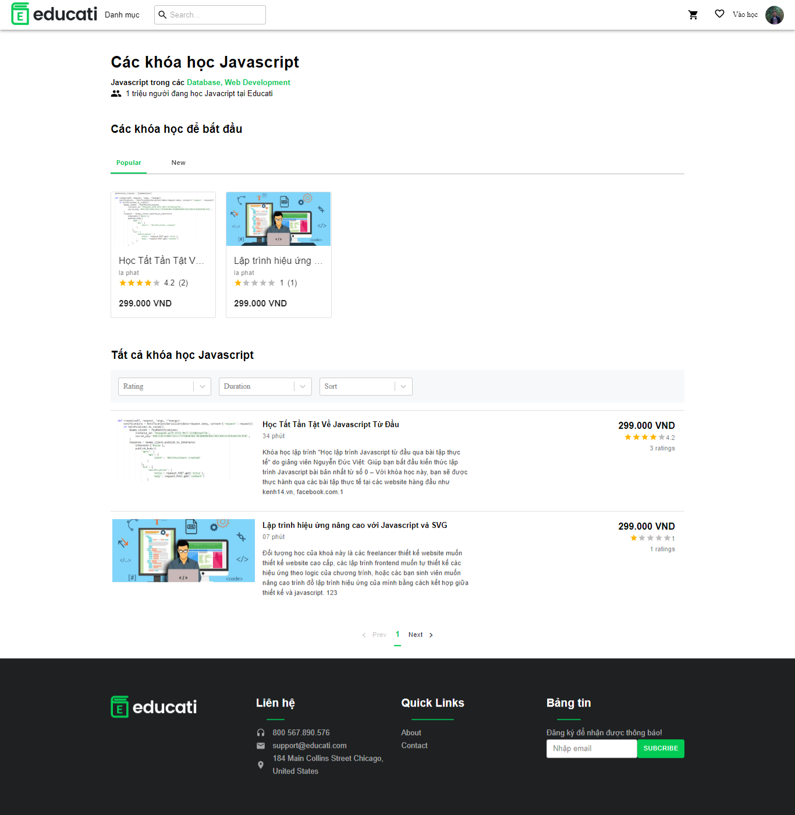

**Hình 3.7:** Giao diện trang khóa học theo chủ đề

* **Tìm kiếm:**

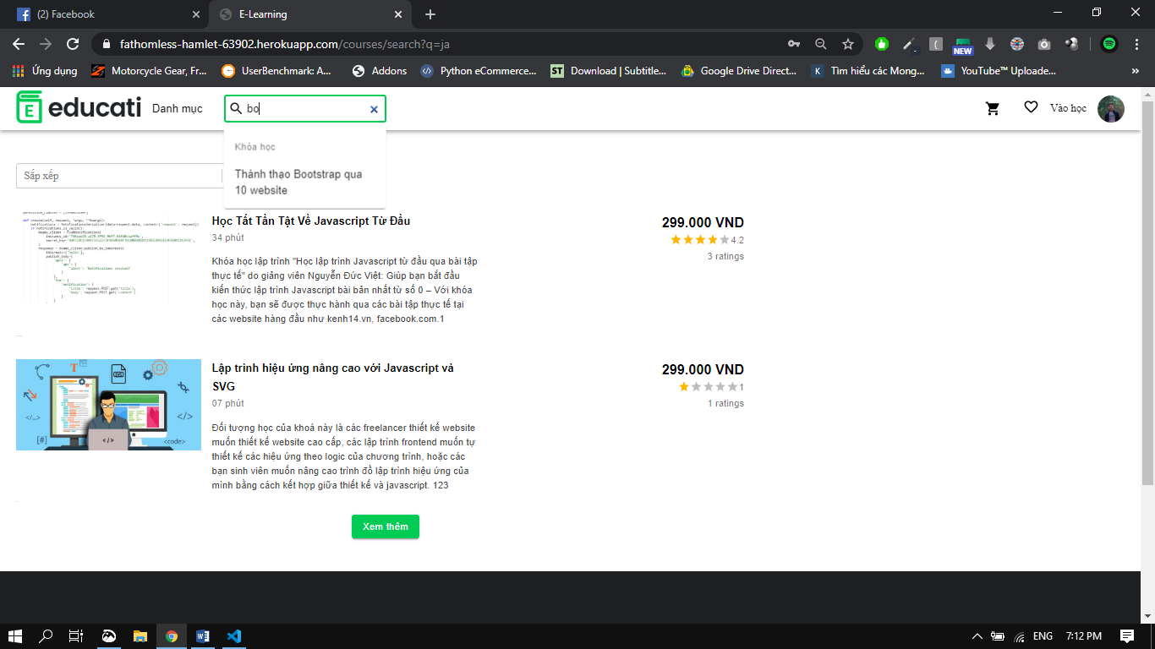

**Hình 3.8:** Giao diện trang tìm kiếm

* **Chi tiết sản phẩm:**

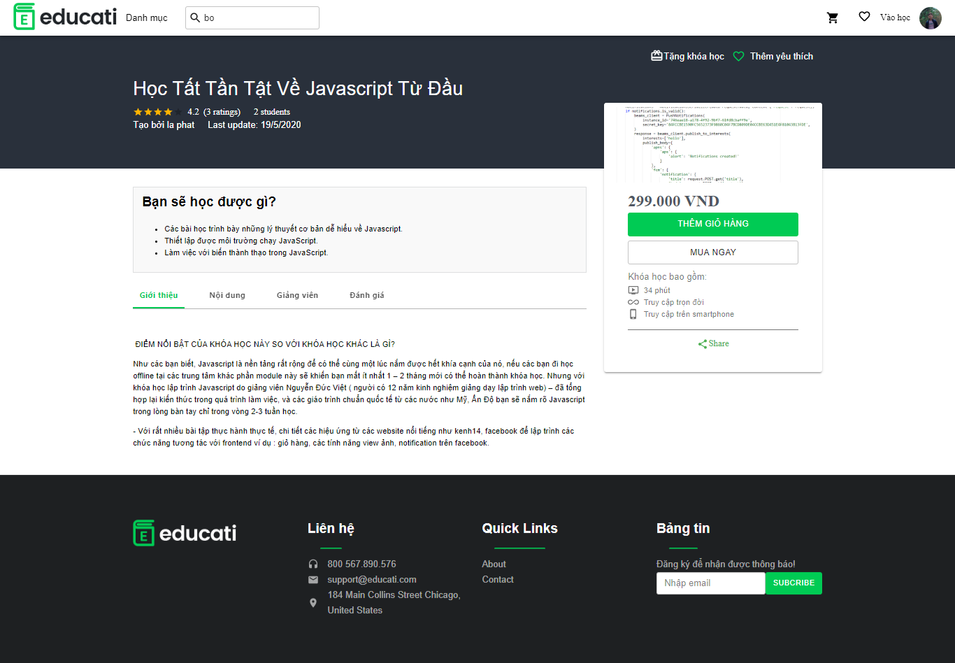

**Hình 3.9:** Giao diện trang chi tiết sản phẩm

**Chức năng:**

* + Hiện thị tất cả các chức năng và mô tả chi tiết của sản phẩm mà khách hàng đang xem
  + Các chức năng thêm giỏ hàng,mua ngay thêm sản phẩm vào yêu thích
* **Giỏ hàng:**

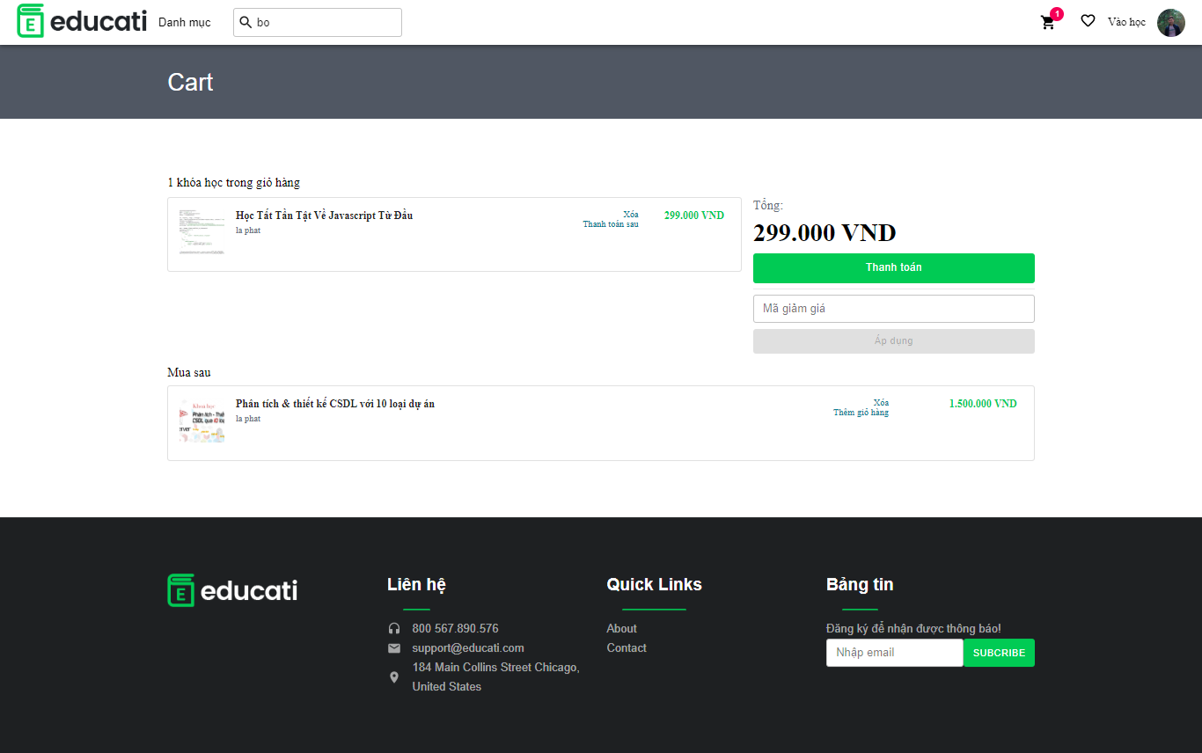

**Hình 3.10:** Giao diện trang giỏ hàng

**Chức năng:**

* + Khi khách hàng chọn mua 1 sản phẩm, thì sản phẩm sẽ được chuyển đến trang giỏ hàng.
  + Trang giỏ hàng sẽ liệt kê những thông tin sản phẩm mà khách hàng chọn mua.
  + Khách hàng có thể tiếp tục mua hàng hay click thanh toán để đặt mua hàng.
  + Khách hàng có thể thêm mã giảm giá cho đơn hàng hiện tại
  + Ngoài ra khách hàng còn có thể cho sản phẩm vào mục mua sau để có thể mua vào lần tới
* **Danh sách khóa học đã mua:**

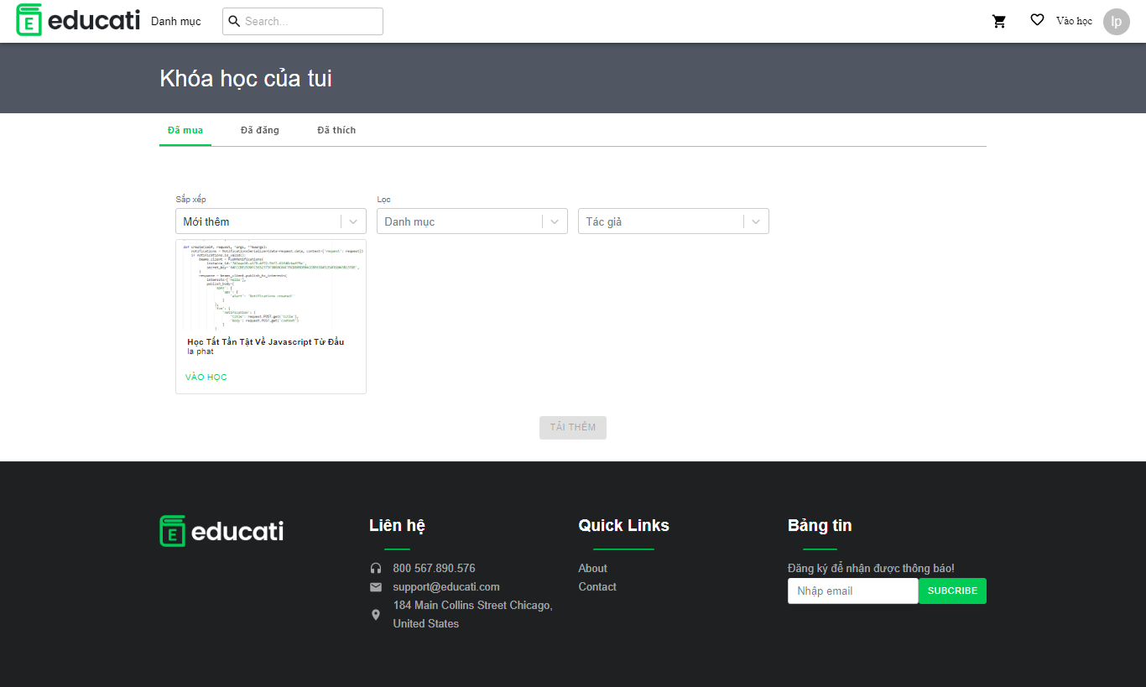

**Hình 3.11:** Giao diện trang danh sách các khóa học đã mua

* **Thanh toán:**

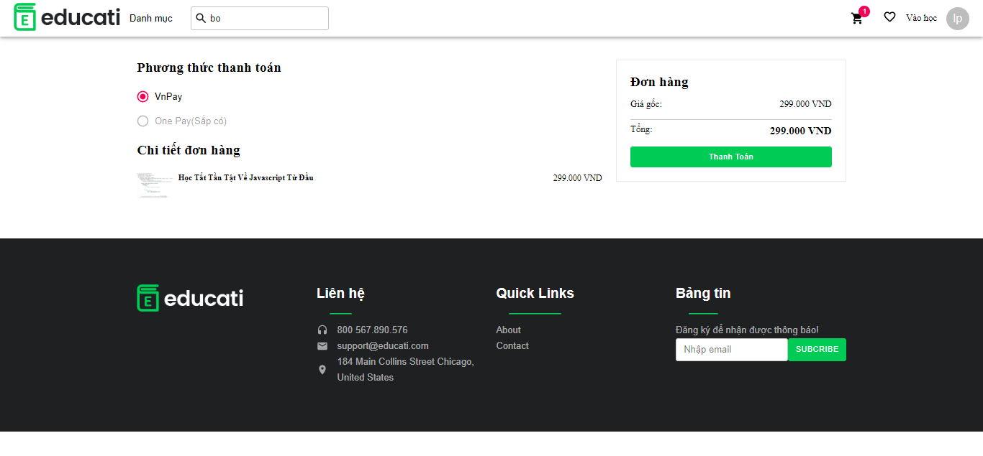

**Hình 3.12:** Giao diện trang thanh toán

**Chức năng**: Khách hàng chọn phương thức thanh toán và xem lại chi tiết đơn hàng

* Hoàn thành:

Chức năng: Hoàn tất và thông báo giao dịch thành công đến khách hàng.

**Giao diện khi vào khóa học 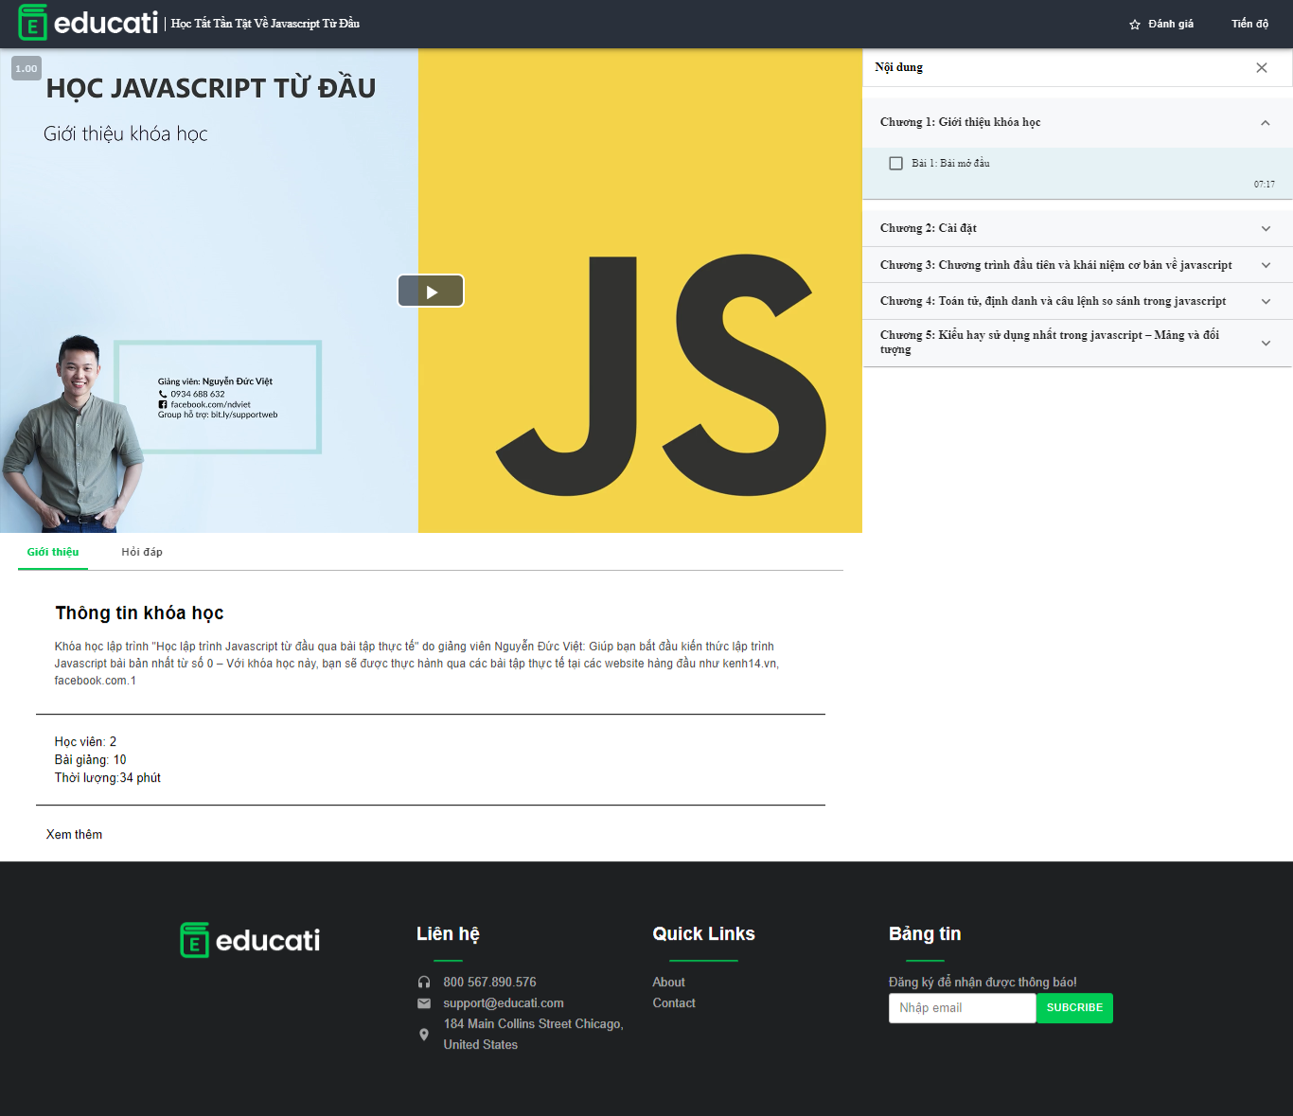Chức năng:** Sau khi mua khóa học khách hàng sẽ vào được trang xem nội dung khóa học

Trong đây khách hàng sẽ xem được từng chương và bài giảng trong từng chương đó. Ngoài ra khách hàng còn được đặt câu hỏi cho từng bài học khi có thắc mắc

### 3.3.2 Các trang quản trị

* **Trang chủ quản trị:**

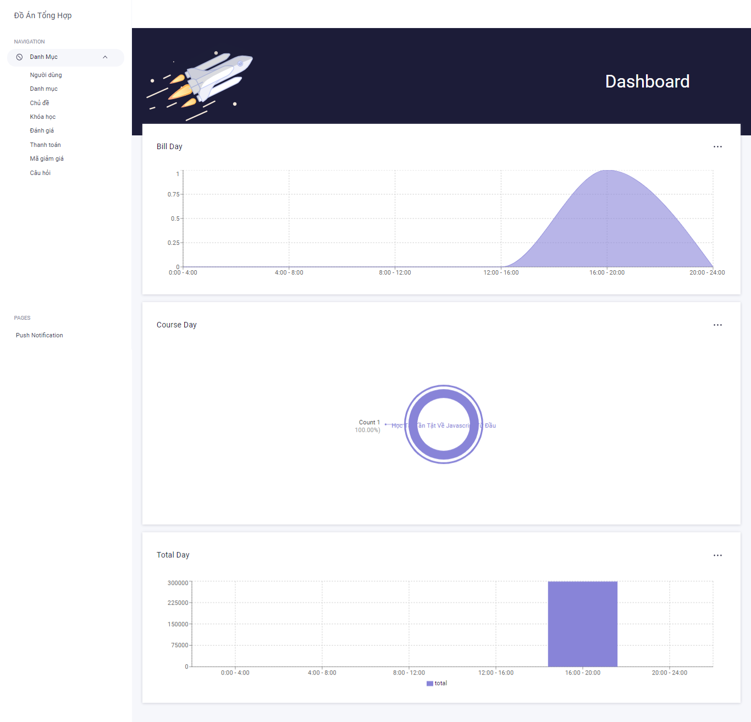

**Hình 3.14:** Giao diện trang chủ quản trị

**Chức năng:**

Xem các thống kê của trang web bạn

Xem các đơn hàng đã được thanh toán theo ngày tháng năm

Xem các khóa học đã mua theo ngày tháng năm

Xem doanh thu theo ngày tháng năm

* **Quản trị danh mục:**

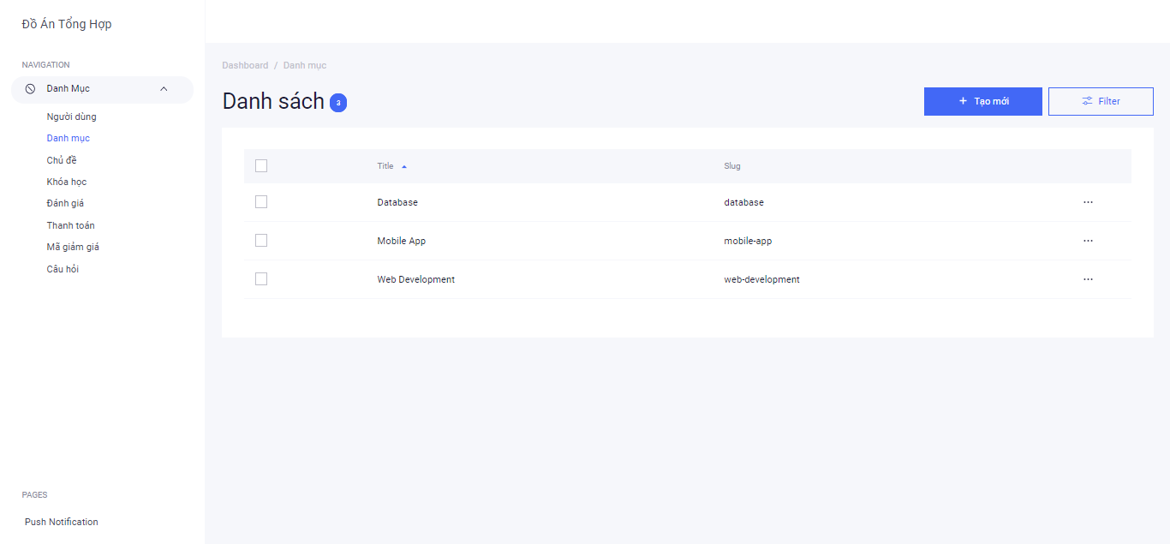

**Hình 3.15:** Giao diện trang quản trị danh mục khóa học

**Chức năng:** Thêm, xóa, sửa các danh mục có tìm kiếm và phân trang

* **Thêm danh mục:**

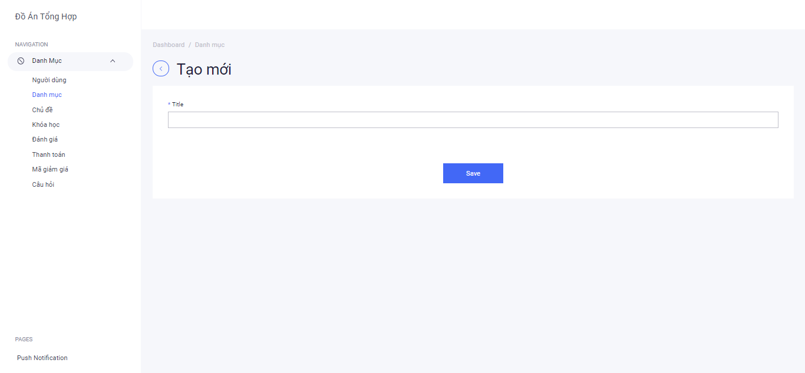

**Hình 3.16:** Giao diện trang thêm danh mục

* **Thêm khóa học:**

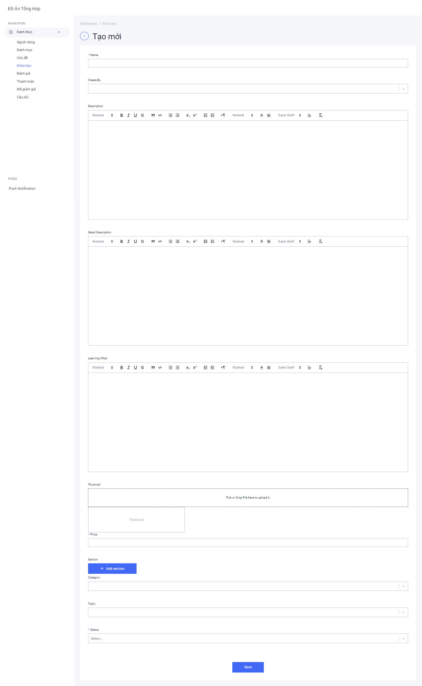

**Hình 3.17:** Giao diện trang thêm khóa học

* **Danh sách các khuyễn mãi:**

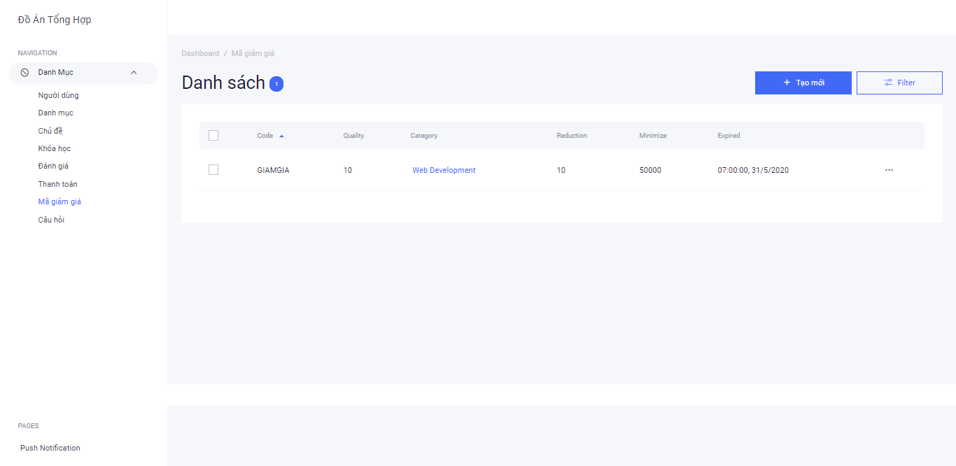

**Hình 3.18:** Giao diện trang danh sách khuyến mãi

* **Tạo mã khuyễn mãi mới:**

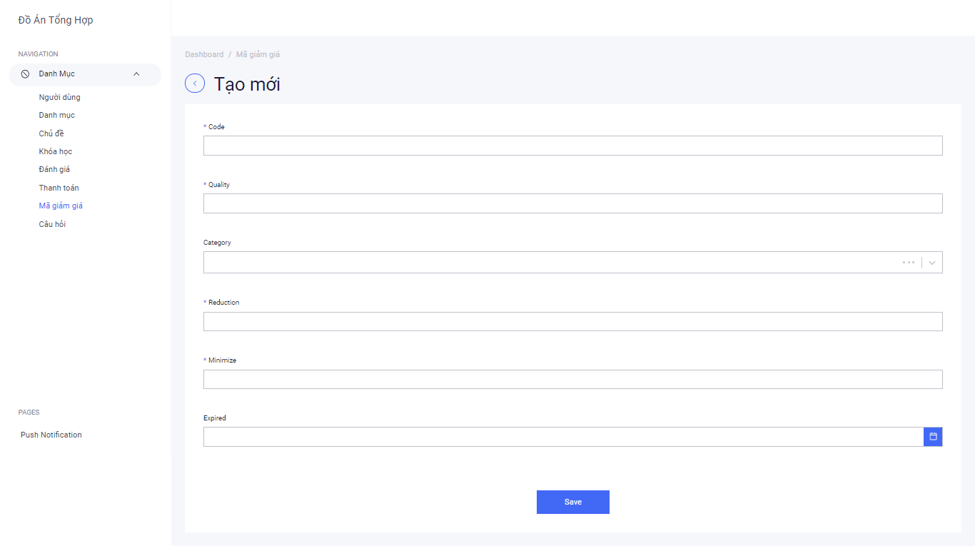

**Hình 3.19:** Giao diện trang tạo mã khuyễn mãi mới

* **Quản trị người dùng:**

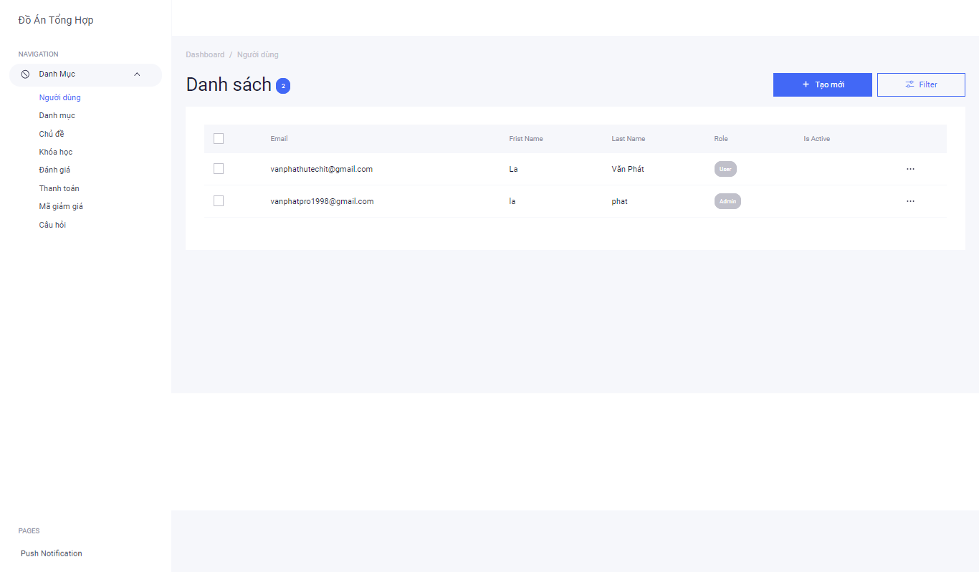

**Hình 3.20:** Giao diện trang quản trị người dùng

**Chức năng:** Khóa tài khoản, xóa tài khoản

* **Quản trị đơn hàng:**

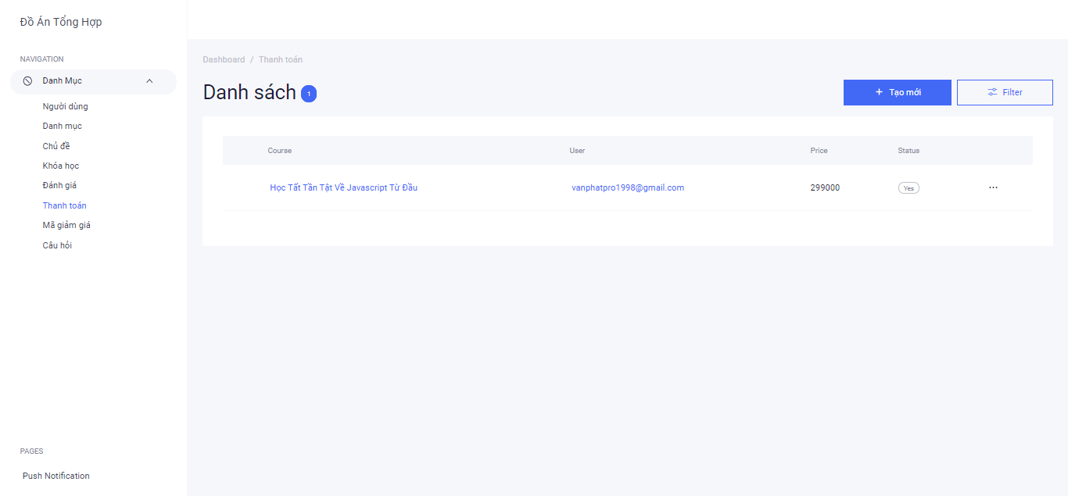

**Hình 3.21:** Giao diện trang đơn hàng

# Chương 4: KẾT LUẬN – KIẾN NGHỊ

## 4.1 KẾT LUẬN

Website học tập trực tuyến là một trang web về thương mại điện tử quản lý một công ty bán các khóa học trực tuyến qua mạng. Ngày nay các trang web học tập trực tuyến đã có rất nhiều tuy nhiên trang Web của chúng em chỉ đạt được một số yêu cầu cơ bản và còn một số khuyết điểm vẫn chưa thực hiện được.

### 4.1.1 Ưu điểm

* Giới thiệu khóa tới người tiêu dùng (hiện nay công nghệ thông tin phổ biến rộng rãi)
* **Đối với người quản trị:** Cho phép thực hiện các chức ănng quản lý website:
  + **Quản lý khóa học:**
    - Cho phép thêm, xóa, sửa các thông tin về khóa học.
    - Chức năng nhập khóa học mới.
    - Bán khóa học với số lượng lớn.
  + **Quản lý các thông tin liên quan:**
    - Lưu thông tin thành viên, khách hàng.
    - Xem, lưu thông tin góp ý của khách hàng.
    - Lưu, xem thông tin chi tiết đơn hàng mà khách hàng đã thanh toán.
    - **Quản lý đơn hàng:**
    - Xác nhận đơn hàng.
    - Xem chi tiết đơn hàng.
    - **Thống kê doanh thu và lợi nhuận.**
* **Đối với người sử dụng:**
  + - * Cho phép thực hiện các chức năng Tìm kiếm, Xem khóa học, Mua hàng qua mạng.
      * Tìm kiếm sản phẩm theo tên khóa học, nhóm và loại khóa học khác nhau.
      * Cho phép chọn khóa học, đặt mua khóa học và thanh toán theo nhiều cách như thanh toán thanh toán bằng thẻ do Websites cung cấp.
      * Khách hàng còn có thể thay đổi mật khẩu.
      * Ngoài ra khách hàng có thể xem và cập nhật thông tin chi tiết tài khoản của mình.

### 4.1.2 Nhược điểm

* Mặc dù được sự giúp đỡ tận tình của thầy và đã cố gắng rất nhiều trong quá trình thực hiện, nhưng đề tài của em vẫn còn rất nhiều thiếu sót nhất định, mong thầy cô và các bạn thông cảm! Các hạn chế này bao gồm:
* **Về dữ liệu:**
  + Dữ liệu chưa được đầy đủ.
  + Dữ liệu thực tế có thể bị thay đổi cho nên có thể không đúng với thực tế.
  + Các thông tin về sản phẩm, nhà sản xuất chỉ tương đối.
* **Về giao diện:**

Giao diện chưa sinh động, chưa có nhiều chức năng hữu ích.

### 4.1.3 Đánh giá

#### 4.1.2.1 Những thuận lợi và khó khăn khi phân tích thiết kế

* **Thuận lợi:** Được sự hướng dẫn nhiệt tình của thầy **Nguyễn Kim Hưng** và các mô hình thực tế trên mạng.
* **Khó khăn khi thực hiện:** thời gian có hạn. Vốn kiến thức về đề tài có hạn và còn thiếu kinh nghiệm trong làm việc cá nhân, trong quá trình thực hiện côg việc còn nhiều sai sót.

#### 4.1.2.2 Những yêu cầu hệ thống có thể làm được

* Giới thiệu khóa học tới người tiêu dung.
* Giúp khách hàng tìm kiếm các khóa học theo tên , danh mục, đơn giá, chủ đề.
* Tạo cho mỗi khách hàng một tài khoản riêng.
* Thanh toán có nhiều hình thức thanh toán như: qua thẻ, qua tài khoản ngân hàng.
* Thực hiện được các chức năng thêm, xóa, sửa như: khóa học, tin tức, khách hàng, Đơn đặt hàng…

#### 4.1.2.3 Những mặt hệ thống chưa làm được

* Thiết kế giao diện chương trình còn hạn chế.
* Các chức năng còn hạn chế chưa được linh động trong việc xử lý

## 4.2 HƯỚNG PHÁT TRIỂN

Nếu có nhiều thời gian hơn, em sẽ phát triển đề tài theo hướng sau:

* Thiết kế giao diện thân thiện với người dùng hơn.
* Xây dựng thêm một trang diễn đàn trên trang web để khách hàng có thể trao đổi, bình luận về khóa học hoặc góp ý xây dựng trang web.
* Thiết kế thêm vị trí dành cho quảng cáo.
* Thiết kế thêm vị trí để cập nhật giá cả thị trường.
* Nâng cao khả năng bảo mật cho chương trình. Ngăn ngừa tối đa các trường hợp đột nhập dữ liệu hệ thống.
* Chỉnh sửa dữ liệu chính xác với thực tế và sẽ nâng cấp dần website để đáp ứng được nhu cầu của khách hàng trong thời đại mới.
* Tích hợp các công nghệ mới nhất cho website.

# TÀI LIỆU THAM KHẢO

## 1 Các website mẫu về học tập trực tuyến như:

* <http://www.udemy.com/>
* <https://unica.vn/>
* <https://hocmai.vn/>
* <https://moon.vn/>
* <https://edumall.vn/>
* <https://topica.edu.vn/>
* <http://zuni.vn/>

## 2 Các nguồn tham khảo về code:

* + https://medium.com/authpack/easy-google-auth-with-node-js-99ac40b97f4c
  + <https://nodejs.vn/topic/558/search-ti%E1%BA%BFng-vi%E1%BB%87t-mongoose/3>
  + <http://stackoverflow.com/>
  + <http://www.codeproject.com/>

## 3 Các nguồn tham khảo về lý thuyết:

* + HTML5: <https://freetuts.net/css3-la-gi-cac-module-trong-css3-474.html>
  + CSS3: <https://freetuts.net/css3-la-gi-cac-module-trong-css3-474.html>
  + NodeJS: <https://nodejs.org/en/docs/>
  + ReactJS: https://reactjs.org/

**LỜI CẢM ƠN**

🙞 ★ 🙜

Sau quá trình học tập , nghiên cứu và sự nỗ lực của bản thân đặc biệt là sự hướng dẫn tận tình của Thầy giáo : **Nguyễn Kim Hưng** em đã hoàn thành đề tài đúng tiến độ.

Em xin bày tỏ lòng biết ơn chân thành tới Thầy giáo : **Nguyễn Kim Hưng** đã hướng dẫn , chỉ bảo và đôn đốc em trong suốt quá trình thực hiện đề tài.

Đồng cảm ơn sâu sắc đến tất cả các quý thầy cô trường Đại Học Công Nghệ thành phố Hồ Chí Minh, các quý thầy cô khoa Công Nghệ Thông Tin đã tạo điều kiện hỗ trợ chúng em về cơ sở vật chất cũng như truyền đạt chúng em những kiến thức , những cái hay trong Công Nghệ Thông tin

Xin chân thành cảm ơn các bạn sinh viên khoá 2016 ngành Công Nghệ Thông Tin trường Đại Học Công Nghệ thành phố Hồ Chí Minh đã nhiệt tình giúp đỡ trao đổi kiến thức trong quá trình học tập

Mặc dù đã cố gắng hoàn thành đề tài trong phạm vi và khả năng cho phép nhưng chắc chắn sẽ không tránh khỏi những thiếu sót. Em rất mong nhận được sự thông cảm, góp ý và tận tình chỉ bảo của quý thầy cô và các bạn

**Sinh viên thực hiện**

**Nguyễn Chung Minh**

**NHẬN XÉT CỦA GIÁO VIÊN HƯỚNG DẪN**

**🙞 ★ 🙜**

**Điểm**

TP.HCM, ngày …. tháng …. năm 2020

Giáo viên hướng dẫn

**NGUYỄN KIM HƯNG**